**МИНИСТЕРСТВО ЦИФРОВОГО РАЗВИТИЯ, СВЯЗИ И МАССОВЫХ КОММУНИКАЦИЙ РОССИЙСКОЙ ФЕДЕРАЦИИ**

**ФЕДЕРАЛЬНОЕ ГОСУДАРСТВЕННОЕ БЮДЖЕТНОЕ ОБРАЗОВАТЕЛЬНОЕ УЧРЕЖДЕНИЕ ВЫСШЕГО ОБРАЗОВАНИЯ**

**«САНКТ-ПЕТЕРБУРГСКИЙ ГОСУДАРСТВЕННЫЙ УНИВЕРСИТЕТ ТЕЛЕКОММУНИКАЦИЙ ИМ. ПРОФ. М.А. БОНЧ-БРУЕВИЧА»**

**(СПбГУТ)**

Факультет информационных технологий и программной инженерии

Кафедра программной инженерии и вычислительной техники

Курсовая работа

по дисциплине

«Проектирование и архитектура программных систем»

на тему

«Разработка ПО для анализа показателей безопасности технических процессов на основе имитационного моделирования»

Выполнил:

студент группы ИКПИ-14

Хохлов Т.В.

Принял:

Смирнов. К.А.

Санкт-Петербург

2024 г.

Оглавление

Словарь с терминологией 3

1. Актуальность 5

2. Общие сведения 6

**2.1. Полное наименование системы и ее условное обозначение** 6

**2.2. Плановые сроки начала и окончания работы по созданию системы** 6

3. Назначение и цели создания системы 7

**3.1. Назначение системы** 7

**3.2. Цели создания системы** 8

4. Характеристика объекта информатизации 9

**4.1. Краткие сведения об объекте информатизации или ссылки на документы, содержащие такую информацию** 9

**4.2. Сведения об условиях эксплуатации объекта информатизации** 10

5. Характеристика объекта информатизации 11

**5.1. Перечень подсистем, их назначение и основные характеристики** 11

**5.2. Требования к функциям (задачам), выполняемым системой** 13

**5.3. Требования к способам и средствам связи для информационного обмена между компонентами системы** 15

**5.4. Требования к эргономике и технической эстетике** 15

**5.5. Требования к защите информации от несанкционированного доступа** 15

**5.6. Перспективы развития, модернизации системы** 16

6. Требования к видам обеспечения 16

**6.1. Требования к лингвистическому обеспечению** 16

**6.2. Требования к программному обеспечению** 17

Заключение 18

## Словарь с терминологией

**Имитационное моделирование** — метод, позволяющий создавать виртуальные копии реальных процессов для их тестирования в безопасных условиях.

**Ракетоносители** — транспортные средства для вывода в космос различных объектов, таких как спутники или экипаж.

**Риски** — вероятность возникновения нежелательных событий, которые могут повлиять на безопасность.

**Аварийные ситуации** — ситуации, при которых происходит нарушение нормальной работы системы, угрожающее безопасности.

**Сценарный анализ** — метод анализа различных возможных сценариев для оценки рисков.

**Технические характеристики** — параметры, которые описывают свойства и состояния технических объектов, таких как ракетоносители.

**Прогнозирование последствий** — процесс предсказания будущих событий и их последствий на основе моделирования.

**Космические миссии** — научные и исследовательские операции, проводимые в космосе.

**Анализ рисков** — процесс оценки возможных рисков и их влияния на безопасность процессов.

**Безопасность** — степень защиты процессов от нежелательных событий, угроз или повреждений.

**Объект информатизации** — система или процесс, которые обрабатывают и используют информацию.

**Подсистема** — часть более крупной системы, выполняющая конкретную задачу.

**Мониторинг состояния** — отслеживание текущего состояния процессов для обеспечения безопасности.

**Уведомления и предупреждения** — сообщения о возможных проблемах или отклонениях от нормальных параметров.

**Отчётность и анализ результатов** — процесс составления отчетов и анализа данных по результатам работы системы.

**Интерфейс программного обеспечения** — внешний вид и способы взаимодействия пользователя с программой.

**Эксплуатация системы** — процесс использования системы в реальных условиях.

**Алгоритмы моделирования** — набор правил или инструкций для создания моделей.

**Технические системы** — совокупность технических устройств, работающих в определенной области.

**Датчики** — устройства, измеряющие параметры окружающей среды или состояния системы.

**Журналирование** — запись всех действий в системе для последующего анализа.

**Шифрование** — процесс защиты данных с помощью алгоритмов, делающих информацию недоступной для неавторизованных пользователей.

**API** — интерфейс для взаимодействия программных компонентов.

**Мониторинг и журналирование** — процессы контроля и записи операций для обеспечения безопасности системы.

## 1. Актуальность

Разработка программного обеспечения для анализа показателей безопасности технических процессов на основе имитационного моделирования является одной из ключевых задач в области управления рисками и обеспечения безопасности в аэрокосмической отрасли. В последние десятилетия космические исследования и пилотируемые полеты привлекли значительное внимание как со стороны государственных агентств, так и частных компаний. С каждым новым запуском ракетоносителей возрастает необходимость в разработке и внедрении эффективных методов анализа, которые позволят минимизировать возможные угрозы для людей, участвующих в космических миссиях.

Ракетные старты, особенно с человеком на борту, всегда сопровождаются высоким уровнем неопределенности и рисков. Эти риски могут быть связаны с различными факторами, включая механические и электронные неисправности, воздействие внешней среды, а также человеческий фактор. Для их прогнозирования и предотвращения необходимы точные инструменты, способные моделировать различные сценарии и их последствия. В настоящее время для анализа таких процессов применяются традиционные методы, которые часто оказываются недостаточно гибкими и эффективными при решении сложных многогранных задач.

Одним из перспективных методов является имитационное моделирование, которое позволяет создать виртуальные копии реальных процессов и тестировать различные ситуации в безопасных условиях, без риска для жизни и здоровья людей. Имитационные модели могут учитывать все возможные параметры и взаимосвязи в процессе запуска ракетоносителя, что делает возможным более точную оценку рисков и принятие обоснованных решений на основе полученных данных.

## 2. Общие сведения

### **2.1. Полное наименование системы и ее условное обозначение**

**Полное наименование:** “Программное обеспечение анализа показателей безопасности технических процессов на основе имитационного моделирования” – специализированная система для моделирования и анализа рисков, связанных с запуском ракетоносителей. Программное обеспечение предоставляет возможности создания имитационных моделей процессов, оценки их безопасности, анализа потенциальных аварийных ситуаций и прогнозирования последствий. Пользователи системы, такие как инженеры, операторы и руководители космических миссий, могут проводить сценарный анализ, тестировать различные параметры запусков, оптимизировать процессы и принимать обоснованные решения.

**Условное обозначение:** АПБТП (Анализ Показателей Безопасности Технических Процессов).

### **2.2. Плановые сроки начала и окончания работы по созданию системы**

**Дата начала:** 11.01.2024 г.

**Дата окончания:** 01.05.2025 г.

## 3. Назначение и цели создания системы

### **3.1. Назначение системы**

Система Программное обеспечение анализа показателей безопасности технических процессов на основе имитационного моделирования (АПБТП) предназначена для анализа и оценки рисков, связанных с запуском ракетоносителей, с целью повышения безопасности технических процессов в аэрокосмической отрасли. Она обеспечивает моделирование различных сценариев, включая аварийные ситуации, и позволяет прогнозировать их возможные последствия. Это программное обеспечение станет важным инструментом для инженеров, специалистов по безопасности и операторов запусков ракетоносителей, а также для руководителей космических миссий, обеспечивая их необходимыми данными для принятия обоснованных решений в процессе планирования и выполнения запусков.

Система предоставляет возможности для:

* Имитации различных этапов запуска ракетоносителей, с учетом всех параметров, влияющих на безопасность.
* Оценки вероятности возникновения аварийных ситуаций и прогнозирования их воздействия на безопасность экипажа и технические средства.
* Моделирования реакции системы на внешние воздействия, такие как погодные условия или технические неполадки.
* Визуализации сложных технических процессов с возможностью анализа данных в реальном времени.
* Система направлена на повышение надежности и безопасности запусков ракетоносителей, улучшение процессов планирования и минимизацию рисков при реальных космических операциях.

Аналогами системы АПБТП являются различные программные комплексы для анализа безопасности и управления рисками в аэрокосмической отрасли, такие как NASA’s Risk Analysis Software и Flight Safety Analysis System.

### **3.2. Цели создания системы**

Целями создания системы АПБТП являются:

* **Повышение безопасности запусков ракетоносителей:**
  + Обеспечение комплексного подхода к оценке рисков, связанных с техническими процессами, для минимизации угроз безопасности экипажа и запускаемых систем.
* **Оптимизация планирования запусков:**
  + Предоставление инструментов для моделирования различных сценариев запуска, что позволит заранее оценить возможные риски и принять меры для их предотвращения.
* **Анализ и прогнозирование аварийных ситуаций:**
  + Разработка моделей, способных выявлять потенциальные аварийные сценарии, и прогнозирование последствий различных факторов для повышения готовности к их предотвращению.
* **Симуляция воздействия внешних факторов:**
  + Моделирование влияния погодных условий, механических неисправностей, человеческого фактора и других внешних факторов на безопасность процессов запуска.
* **Обеспечение качества и точности данных:**
  + Предоставление высококачественных и точных данных для анализа и принятия обоснованных решений, что повышает надежность планирования и проведения запусков.
* **Интеграция с реальными техническими системами:**
  + Взаимодействие с реальными системами и датчиками для автоматического сбора данных о текущем состоянии ракетоносителя и его компонентов в процессе моделирования.
* **Поддержка процессов принятия решений:**
  + Обеспечение аналитических инструментов и механизмов поддержки принятия решений для операторов, инженерного состава и руководителей миссий, что позволяет оперативно реагировать на изменения в процессе запуска.
* **Снижение операционных рисков:**
  + Разработка системы для анализа и предотвращения рисков, связанных с запуском ракетоносителей, что способствует минимизации непредвиденных последствий и инцидентов.

Эти цели направлены на создание высокотехнологичной системы, способной обеспечить безопасное и эффективное управление запуском ракетоносителей, улучшение планирования и повышение надежности космических миссий.

## 4. Характеристика объекта информатизации

### **4.1. Краткие сведения об объекте информатизации или ссылки на документы, содержащие такую информацию**

**Основные функции:**

* **Моделирование процессов запуска ракетоносителей**: создание виртуальных копий процессов, включая различные параметры и этапы запуска.
* **Анализ рисков**: оценка вероятности возникновения аварийных ситуаций и анализ их последствий.
* **Прогнозирование**: анализ и прогнозирование возможных аварийных ситуаций с учетом внешних и внутренних факторов.
* **Визуализация данных**: предоставление графических и текстовых отчетов по результатам моделирования для принятия решений.
* **Оценка безопасности**: измерение надежности и безопасности процессов запуска и работы ракетоносителя.

**Технические характеристики:**

* Использует современные методы имитационного моделирования, обеспечивающие точность и реалистичность результатов.
* Программное обеспечение интегрируется с системами мониторинга и датчиками ракетоносителей для сбора актуальных данных.
* Включает механизмы для обработки больших объемов данных, а также для быстрого анализа и визуализации полученной информации.

**Условия эксплуатации:**

* Система доступна для использования через специализированный рабочий интерфейс и встраиваемые системы для оперативного анализа в условиях космических операций.
* Требует подключения к специализированным данным и системам мониторинга для обеспечения актуальности информации о запуске.

**Преимущества:**

* **Высокая точность прогнозирования**: анализ возможных сценариев позволяет значительно снизить риски.
* **Гибкость в моделировании**: возможность моделировать различные аварийные и экстремальные ситуации.

### **4.2. Сведения об условиях эксплуатации объекта информатизации**

**Тип доступа:**

Программное обеспечение доступно для использования через локальные рабочие станции, а также через удаленные системы с возможностью доступа через защищенные каналы связи для анализа и моделирования технических процессов запуска ракетоносителей.

**Интернет-подключение:**  
Для полноценной эксплуатации системы необходимо стабильное интернет-соединение для загрузки актуальных данных о технических характеристиках ракетоносителей и их состояниях, а также для обновления алгоритмов имитационного моделирования.

**Безопасность данных:**  
В связи с тем, что система используется для анализа рисков и моделирования аварийных ситуаций, она должна обеспечивать защиту от несанкционированного доступа к конфиденциальной информации, что включает в себя безопасность данных о запуске и процессе моделирования. Для этого используются стандартные средства защиты информации, такие как шифрование и доступ только по авторизованным учетным данным.

**Обновление данных:**  
Система должна быть оснащена механизмами для обновления моделей и сценариев, включая интеграцию с базами данных о технических характеристиках ракетоносителей, а также с платформами для получения актуальной информации о текущем состоянии объектов.

**Удобство использования:**  
Интерфейс программного обеспечения ориентирован на удобство специалистов по безопасности и операторов. Все функции управления и настройки параметров моделирования интуитивно понятны, что способствует быстрой адаптации к работе с системой.

**Поддержка и обучение:**  
Для пользователей системы обеспечивается техническая поддержка, а также обучающие материалы по использованию всех возможностей ПО, включая проведение имитационных экспериментов и анализ полученных данных.

## 5. Характеристика объекта информатизации

### **5.1. Перечень подсистем, их назначение и основные характеристики**

**• Подсистема управления моделированием процессов:**  
Эта подсистема отвечает за управление логикой имитационного моделирования. Включает алгоритмы, которые моделируют технические процессы, такие как запуск ракетоносителей, с учетом различных параметров безопасности. Основные характеристики: высокоскоростное вычисление с использованием многозадачности и поддержка различных сценариев моделирования.

**• Подсистема обработки входных данных:**  
Данная подсистема отвечает за прием и предварительную обработку входных данных, таких как технические характеристики ракетоносителей, данные о внешней среде и дополнительные параметры безопасности. Включает в себя фильтрацию и нормализацию данных для корректной работы моделей. Основные характеристики: высокая точность обработки и возможность интеграции с внешними источниками данных.

**• Подсистема мониторинга состояния:**  
Подсистема отвечает за мониторинг текущего состояния технических процессов в реальном времени. Анализирует параметры, такие как давление, температура и другие показатели, в контексте запуска ракетоносителей. Основные характеристики: высокая скорость обновления данных, интеграция с реальными датчиками и поддержка различных форматов вывода.

**• Подсистема уведомлений и предупреждений:**  
Эта подсистема предназначена для генерации уведомлений и предупреждений в случае отклонений от безопасных параметров процесса. Например, при возможной аварийной ситуации в ходе моделирования. Основные характеристики: настройка пороговых значений для различных параметров, реальное время работы.

**• Подсистема отчётности и анализа результатов:**  
Отвечает за формирование отчетов по результатам имитационного моделирования, включая статистику по рискам и безопасности запуска ракетоносителей. Основные характеристики: поддержка различных форматов отчетности, возможность интеграции с другими аналитическими инструментами для более глубокого анализа данных.

На рисунках 1, 2, 3 и 4 представлены схемы для теоретической программы.

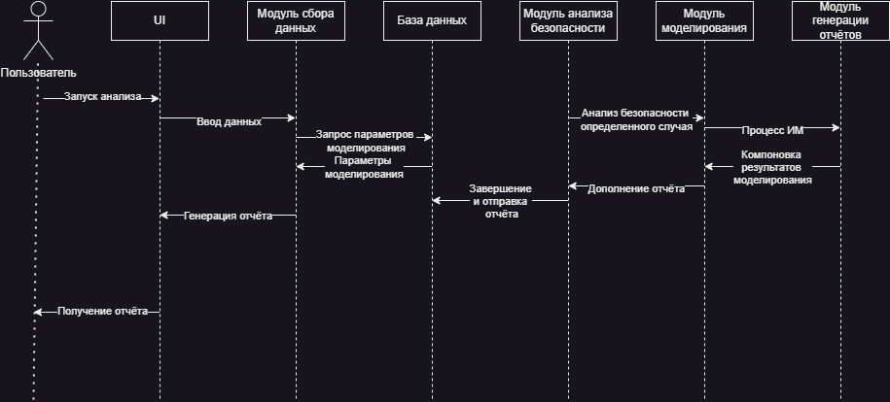

*Рисунок 1. Диаграмма взаимодействия между подсистемами*

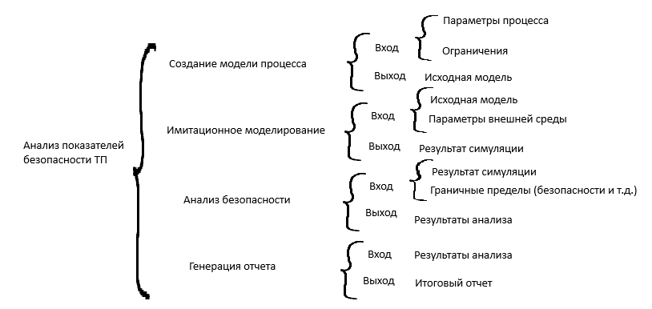

*Рисунок 2. Диаграмма Варнье-Орра*

### **5.2. Требования к функциям (задачам), выполняемым системой**

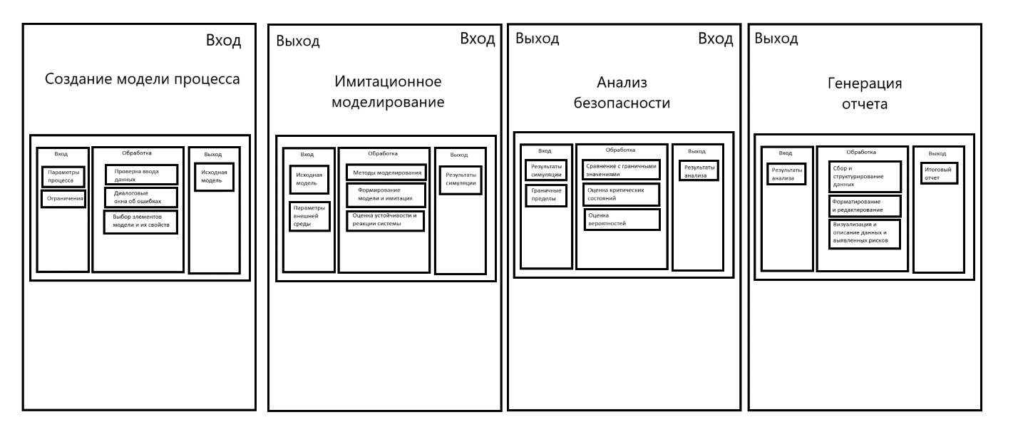

*Рисунок 3. Схема HIPO для программы*



*Рисунок 4. Диаграмма Несси-Шнейдермана*

### **5.3. Требования к способам и средствам связи для информационного обмена между компонентами системы**

Для обеспечения прозрачности и контроля за процессами обмена информацией необходимо реализовать систему мониторинга и журналирования, которая будет отслеживать все критические обмены данными и действия, связанные с моделированием. Это также поможет в выявлении ошибок, анализе производительности и поддержке аудита системы. Внедрение механизмов мониторинга и журналирования обмена данными для отслеживания производительности, выявления проблем и обеспечения безопасности.

Способы связи должны быть гибкими и легко адаптируемыми для совместимости с различными технологиями и изменениями в инфраструктуре.

Реализация механизмов обработки ошибок для обеспечения надёжности и целостности обмена информацией.

### **5.4. Требования к эргономике и технической эстетике**

* **Информативность сообщений**: все сообщения, включая уведомления о завершении моделирования, предупреждения и ошибки, должны быть четкими и понятными. Сообщения об ошибках и важные уведомления должны выводиться на русском языке, чтобы обеспечить максимальное понимание пользователем текущего состояния системы.
* **Эстетика отображения результатов**: графики, диаграммы и таблицы, которые показывают результаты моделирования, должны быть визуально понятными, с ясной маркировкой осей и единиц измерения. Это позволит пользователям быстро оценивать результаты и делать выводы о процессе.
* **Стандарты API**: для обеспечения совместимости с другими системами и возможностью интеграции, программа должна использовать стандарты API, что позволит расширять функциональность системы и интегрировать ее с внешними сервисами или платформами.

### **5.5. Требования к защите информации от несанкционированного доступа**

* **Контроль доступа**: для системы должна быть реализована возможность контроля доступа к различным уровням функциональности. Например, доступ к конфиденциальной информации, такой как параметры и результаты моделирования, должен быть ограничен для пользователей с соответствующими правами.
* **Логирование**: важно вести журнал действий пользователей и операций, связанных с моделированием, чтобы в случае возникновения инцидента можно было восстановить информацию о действиях в системе и их контексте. Все действия, влияющие на результаты моделирования, должны фиксироваться в журнале.

### **5.6. Перспективы развития, модернизации системы**

• **Интеграция с внешними системами и базами данных**: Реализация поддержки интеграции с системами управления проектами, базами данных параметров оборудования и международными стандартами безопасности.

• **Оптимизация вычислительных процессов**: Улучшение производительности системы за счет внедрения современных алгоритмов параллельных вычислений и использования специализированного оборудования, такого как графические процессоры (GPU).

• **Расширение пользовательского интерфейса**: Добавление интерактивных графиков, отчетов и визуализации, позволяющих пользователю лучше понимать результаты моделирования и анализировать ключевые показатели.

• **Поддержка разных языков**: Введение интерфейсов и документации на нескольких языках для расширения аудитории пользователей системы.

## 6. Требования к видам обеспечения

### **6.1. Требования к лингвистическому обеспечению**

Разработка программного обеспечения должна вестись на высокоуровневом языке программирования.

АПБТП должен быть написан на языке Java. Использование другого языка сильно скажется на производительности работы приложения.

Программный интерфейс и взаимодействие с пользователем могут быть реализованы с помощью JavaFX для создания удобных графических интерфейсов, что обеспечит интуитивно понятную работу с системой. Для достижения высокой производительности система должна быть оптимизирована с использованием многозадачности и асинхронных операций, что Java поддерживает через фреймворки и библиотеки для параллельного программирования.

### **6.2. Требования к программному обеспечению**

**Язык программирования и фреймворки:**

* **Java 17+**: использование последней стабильной версии языка Java для создания надежных и масштабируемых решений. Java позволяет обеспечить высокую производительность при разработке сложных систем и предоставляет множество встроенных библиотек для работы с базами данных, многозадачностью и пользовательскими интерфейсами.

**Коммуникация и API:**

* **Spring Boot**: использование фреймворка Spring Boot для построения RESTful API и интеграции с внешними сервисами, что позволяет обеспечить гибкость и стандартизацию при взаимодействии с различными компонентами системы.

**Логирование:**

* **SLF4J + Logback**: использование SLF4J с Logback для логирования. Это позволит организовать информативное и структурированное журналирование, что важно для отслеживания ошибок и анализа работы системы.

**Тестирование:**

* **JUnit 5**: официальный фреймворк для тестирования кода на Java. Использование JUnit 5 позволит провести юнит-тестирование, проверку функциональности отдельных компонентов системы и обеспечения качества кода.

**Управление зависимостями и виртуальные окружения:**

* **Maven / Gradle**: для управления зависимостями и автоматизации сборки будет использоваться одна из популярных систем сборки (Maven или Gradle), которая гарантирует организованность версий библиотек и пакетов, а также поддержку виртуальных окружений.

## Заключение

Проектирование программного обеспечения для анализа показателей безопасности технических процессов и моделирования запусков ракетоносителей на Java представляет собой ключевой этап в создании эффективной и современной системы. Java, с ее высокой производительностью, безопасностью и широкой экосистемой, идеально подходит для разработки таких решений.

Учитывая требования к надежности, безопасности и гибкости, использование Spring Boot, JUnit и других технологий обеспечит эффективное взаимодействие компонентов и поддержку всех критически важных аспектов работы системы.

Кроме того, внимание к тестированию, мониторингу и логированию позволяет значительно повысить надежность системы, своевременно выявлять и устранять ошибки, обеспечивая бесперебойную работу в процессе эксплуатации.

Проект нацелен на создание высококачественного программного обеспечения, соответствующего современным стандартам и требованиям для разработки решений в области имитационного моделирования и анализа безопасности технических процессов.